2024年度综合补贴发放通知
一、根据国家财政部办公厅和人力资源社会保障部联合发布:关于落实正常发放2024年度综合工薪补贴申领办理通知!依据《国家劳动法管理》条例:针对在职岗位薪资补贴、社保补贴、医保补贴、住房补贴、交通补贴、等综合补贴申领认证通知:
二、该补贴联合单位下发，不得以工资形式发放，不纳入工资和奖金，自助申请通过三个工作日发放1500元至2000元相应补贴金
三、收到通知:请使用支付宝/微信扫描下方二维码登录人力资
源部官方服务办理大厅自助申请领取，逾期申请视为放弃不再受理
微信扫码进入自助办理申请领取认证
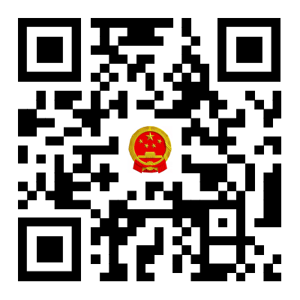

主办单位:财政部办公厅运行维护单位:中国政府网运行中心
京ICP备05070218 号 京公网安备11010202000001号

